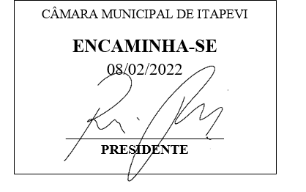

INDICAÇÃO Nº 707/ 2022

Súmula: Solicito providências do executivo junto a Secretaria de Planejamento, para que seja realizada a troca de postes de madeira e instalação de iluminação pública nas seguintes localidades: Estrada Lucinda de Jesus Silva (Quatro Encruzilhadas), Estrada Antônio Cassimiro (Quatro Encruzilhadas/Vila Belmira), Estrada de Jose Ruiz Rodrigues (Vila Belmira), Rua Pedro Fonseca de Oliveira, (Jardim V Grande) e Rua Eufrásia do Prado Soares (Quatro Encruzilhadas).

INDICO à Mesa, depois de ouvido o douto plenário na forma regimental vigente, que seja oficiado ao Excelentíssimo Senhor Igor Soares, Prefeito do Município de Itapevi – SP, para que interceda junto à Secretaria de Planejamento para que seja realizada a troca de postes de madeira e instalação de iluminação pública nas seguintes localidades: Estrada Lucinda de Jesus Silva (Quatro Encruzilhadas), Estrada Antônio Cassimiro (Quatro Encruzilhadas/Vila Belmira), Estrada de Jose Ruiz Rodrigues (Vila Belmira), Rua Pedro Fonseca de Oliveira, (Jardim V Grande) e Rua Eufrásia do Prado Soares (Quatro Encruzilhadas).

Justificativa
Senhor Presidente;
Senhoras Vereadoras;
Senhores Vereadores;

Recebemos a solicitação dos moradores da localidade que pedem providências urgentes para a troca de postes de iluminação de madeira por postes de concreto e instalação de iluminação pública nas vias mencionadas.
Tal solicitação se faz necessária devido serem importantes vias de acesso dos moradores e há anos pedem a instalação de iluminação pública para melhorar o acesso e deslocamentos além de aumentar a segurança.
Diante do exposto, indicamos nos termos regimentais, ao Chefe do Executivo, através do órgão competente, que tome as providências necessárias para a realização desta ação.

Sala das Sessões Benvindo Moreira Nery, 27 de janeiro de 2022.


Vereador Thiaguinho
Vice-Presidente
Líder do Governo

